Učitelj/-i:  Mateja Alič, Veronika Mihelak | Šola:  OŠ F. S. Finžgarja Lesce | Predmeti: |  |  | Razred: 6. A razred | Datumi izvedb:
Učitelj/-i:  Mateja Alič, Veronika Mihelak | Šola:  OŠ F. S. Finžgarja Lesce | TIT | MAT |  | Razred: 6. A razred | 16. 12. 2020 | 8. 1. 2020
IME/NASLOV UČNEGA SKLOPA: FORMATI PAPIRJA |  |  |  |  |  | Predvideno število ur:
 |  |  |  |  |  | 2 | 1

SPROTNA UČNA PRIPRAVA
Predmet | PREČNE VEŠČINE IN CILJI, KI JIH RAZVIJAMO  CILJI UČNEGA NAČRTA | OBLIKOVANO/NAČRTOVANO SKUPAJ Z UČENCI
Predmet |  | Nameni učenja:  Učim se, da bom: | Učne dejavnosti (metode in oblike):  - ime/naslov dejavnosti  - opis dejavnosti  - priloge | Kriteriji uspešnosti:  Uspešen/-a bom, ko bom:  (označeni z barvami) | Dokazi:  - ki izhajajo iz pogovorov med poukom  - ki izhajajo iz opazovanj  - izdelki
TIT | - sodelovati in aktivno poslušati,  - biti odprti do nasprotnih stališč,  - ovrednotijo veščino raziskovanja ter sodelovanja in komunikacije  - sodelovati  - razvijanje medsebojnega sodelovanja in strpnosti med učenci,  (Ob delu gojijo kulturo odnosov in sodelovanja v skupini, gojijo odgovornost; spoznavajo svoje sposobnosti)  - razvijanje spretnosti medsebojnega komuniciranja, | - znal oblikovati kriterije uspešnosti  - razumel, kaj je bistvo raziskovanja  - znal aktivno poslušati in sodelovati  - znal kritično vrednotiti  - odprt do nasprotnih stališč | DEJAVNOST 1:  Uvod v raziskovanje ter sodelovanje in komunikacijo.  Učenci spoznajo veščini raziskovanja ter sodelovanja in komunikacije.  Učiteljica preko projekcije prikaže nekaj primerov iz vsakdanjega življenja, kaj pomeni raziskovanje.  PRIMERI:  1. Koliko tartana bi potrebovali za prenovo celotnega šolskega stadiona?  2. Razišči kakšne so bile zimske temperature v Lescah v zadnjih 4 letih?  3. Koliko peciva bi morala šolska kuharica speči, da bi vsak učenec na šoli dobil en kos peciva velik za tvojo dlan?  Učenci rešijo učni list: Samoevalvacija raziskovanja – začetno stanje. Po končanem reševanju učiteljica vodi pogovor o veščini raziskovanja. Skozi razgovor preveri ali so učencem kriteriji razumljivi. Pove, da se bo kriterije, če bo potrebno, sproti dopolnjevalo in preoblikovalo.  Učiteljica vodi pogovor o veščini sodelovanje in komunikacija. Učenci navedejo svoje razmišljanje. Povedo, kaj jim pomeni aktivno poslušanje, kako opredeljujejo dobro komunikacijo.  Učenci rešijo učni list Samoevalvacija sodelovanja in komuniciranja – začetno stanje.  Po končanem reševanju se tako kot pri veščini raziskovanja oblikuje osnutek kriterijev uspešnosti sodelovanje in komunikacijo.  Priloga 1: Kriteriji uspešnega sodelovanja v skupini; | - znal oblikovati kriterije uspešnosti  - znal raziskovati  - aktivno poslušal in sodeloval  - znal kritično vrednotiti  - ko bom znal sprejeti mnenje sogovornika | Fascikel 6. A – portfolio:  Vsak učenec ima v fasciklu prozorno mapo v kateri bo imel shranjene vse rešene učne liste.  Prva dva učna lista sta:  1. učni list – Samoevalvacija sodelovanja in komuniciranja – začetno stanje  2. učni list – Samoevalvacija raziskovanja – začetno stanje
TIT | - učenje z raziskovanjem: učenci ugotavljajo, kako so formati povezani med seboj,  - opazujejo spreminjanje formatov in sklepajo o manjših/večjih formatih papirnih gradiv,  - razvijajo veščino sodelovanja in komuniciranja (aktivno poslušanje, konstruktivna povratna informacija)  - prepozna formate A,  - utemelji namen standardizacije formatov papirja,  - prepozna uporabo različnih formatov ter njihov namen. | - znal raziskati, katere A formate poznamo  - razložiti, kako iz osnovnega A0 formata dobimo manjše formate,  - znal izračunati, kako se dolžine stranic manjših/večjih formatov spreminjajo,  - iz manjših formatov sestaviti večjega,  - večje A formate s prepogibanjem preoblikovati v manjše;  - v skupini poslušal ostale in sprejemal njihove ideje za reševanje problema,  - znal enakovredno razdeliti naloge v paru/skupini in prispeval h končnemu poročilu skupine; | DEJAVNOST 2:  Raziskujemo A formate  POTEK:  Učiteljica napove potek ure. Skupaj ponovimo potek raziskovanja ter obnovimo pravila dobrega sodelovanja in komunikacije.  Raziskovalno vprašanje: S pomočjo učbenika in osnovnega A0 formata razišči, kako so različni formati povezani med seboj, na kakšen način dobimo večjega/manjšega in kako se velikosti formatov povezujejo med seboj.  Med aktivnostjo učenci sodelujejo med seboj, si razdelijo delo, se dogovorijo, kako bodo reševali zastavljen problem.  Skupaj z učiteljem preverijo rešitve. Ustno poročajo o tem, kaj jim je šlo dobro pri raziskovanju in kaj pri komunikacij in pri čem še potrebujejo pomoč. | - znal uporabiti ustrezno  strategijo za reševanje  problema  - aktivno poslušal ter  podal konstruktivno  kritiko  - poznal formate papirja  - znal razložiti, kako so formati povezani med seboj  - znal iz osnovnega A0 formata pojasniti velikosti manjših in iz manjših A formatov sestaviti večjega. | - V zvezku zapisane ugotovitve o formatih, prepognjen A4 list na manjše formate in zapisani formati.  - pogovori in aktivno sodelovanje pri reševanju problema
MAT | - načrtovati potek reševanja  - uporabljati različne strategije reševanja  - uporabljati ustrezne pripomočke  - napovedovati  - so ustvarjalni (poiščejo več možnih rešitev)  - sodelovati in aktivno poslušati,  - na modelih in na sliki prepozna dele celote, ki so večji ali manjši od celote, in jih zapišejo v obliki ulomka,  - reši odprt problem, razčleni problemsko situacijo in postavlja raziskovalna vprašanja,  - prepozna pravilo v vzorcu in ga nadaljuje, | - znal znanje o formatih papirja uporabiti pri reševanju nalog z ulomki  - pozna velikostni odnos med ploščinami različnih standardnih formatov papirja od A4 do A8  - znal najti ustrezno strategijo, ki me bo pripeljala do rešitve problema  - sogovornika poslušal, počakal, da pove do konca, šele nato bom dodal svoje konstruktivno mnenje  - znal poiskati pravilo v zapisanem vzorcu in ga znal nadaljevati  - znal na modelu ali sliki prepoznati dele celote in jih zapisati v obliki ulomka | DEJAVNOST 3:  Raziskujemo velikostni odnos med ploščinami različnih standardnih formatov papirja od A4 do A8.  POTEK:  Učiteljica napove potek ure. Skupaj se pogovorimo o raziskovanju ter veščini sodelovanja in komunikacije. S sabo so učenci prinesli prepognjen A4 list z označenimi manjšimi formati.  Vprašanje odprtega tipa:  Razišči na koliko različnih načinov lahko v obliki ulomka zapišeš velikostni odnos med ploščinami različnih standardnih formatov papirja. Raziskuj le standardne velikosti papirja od A4 do A8.  Učenci načrtujejo in rešujejo v paru ali v skupini. Med sabo si pomagajo, aktivno poslušajo drug drugega. Učiteljica spremlja delo učencev in po potrebi razloži navodilo naloge oziroma usmerja učence pri zapisovanju.  Po določenem času se preverijo rešitve.  Na koncu ure sledi samorefleksija:  Vsak učenec na roza samolepilni listek zapiše kaj mu je dobro šlo, v čem je bil dober (glede na razvijanje veščin). Na drug zelen listek pa zapiše kaj mu ni šlo, pri čem je imel težave.  Učiteljica preveri zapise na samolepilnih listkih ter da povratno informacijo o tem kaj je v redu zapisano in kaj ne.  Primer: V čem sem bil dober?  Učenec je zapisal: Vse mi je šlo.  Povratna informacija učiteljice: Zapisati je potrebno konkretno kaj mi je dobro šlo, glede na izdelane kriterije uspešnosti, npr. aktivno sem poslušal.  Priloga 3: Samolepilni listki  Priloga 4: Zapisani formati papirja v obliki ulomka | - znal uporabiti ustrezno  strategijo za reševanje  problema  - aktivno poslušal ter  podal konstruktivno  kritiko  - poznal formate papirja  - znal zapis z ulomkom  uporabiti pri ugotavljanju velikostnega odnosa med ploščinami formatov od A4 do A8  - prepoznal pravilo, ki  se pojavi v vzorcu in  ga znal nadaljevati | - zapisane ugotovitve na listu papirja  - pogovori in aktivno sodelovanje pri reševanju problema  - samorefleksija s samolepilnimi listki

Standardi znanja:

MATEMATIKA:

• oblikuje vzorce in številska zaporedja ter jih nadaljuje,
• reši matematične probleme in probleme iz vsakdanjega življenja,
• pri reševanju (besedilnih) problemov uporablja različne bralne strategije ter kritično razmišlja o potrebnih in zadostnih podatkih,
• opiše problemsko situacijo z matematičnim jezikom,

TEHNIKA IN TEHNOLOGIJA:

• razlikuje formate A ter utemelji vrednost in namen standardizacije formatov papirnih gradiv,
• uporabi postopke obdelave papirja,
• ovrednoti proces izdelave.

Priloge
UČNO-DELOVNI LISTI ZA UČENCE (oštevilčeni priloga 1, priloga 2 …)
PRILOGA1:
 |  |  |  | 
Dejavnost 1: Kriteriji uspešnega sodelovanja v skupini;

Ime in priimek: ___________________________________________ Datum: ______________________
SAMOEVALVACIJA SODELOVANJA IN KOMUNICIRANJA – ZAČETNO STANJE
Navodilo: Pozorno preberi trditve in za vsako oceni, kako pogosto opisano velja
pri sodelovanju v skupini zate osebno.

1 = skoraj nikoli ne velja; 2 = redko velja; 3 = včasih velja; 4 = pogosto velja; 5 = skoraj vedno velja
TRDITEV | OCENA
1. V skupini druge spodbujam h govorjenju. | 1 | 2 | 3 | 4 | 5
2. Drugim pokažem, da podpiram ali odobravam njihovo idejo ali dejanje. | 1 | 2 | 3 | 4 | 5
3. Če kdo v skupini preveč na dolgo razlaga svoje mnenje, postanem nestrpen. | 1 | 2 | 3 | 4 | 5
4. Zavzemam se za ideje drugih, ki so preslišane. | 1 | 2 | 3 | 4 | 5
5. Ideje, ki jih ne razumem, povzamem s svojimi besedami, da bi preveril pravilnost razumevanja. | 1 | 2 | 3 | 4 | 5
6. Ko nekdo pove mnenje, ki se mi zdi nesmiselno, ga zasmehujem. | 1 | 2 | 3 | 4 | 5
7. Preverjam, kako se počutijo drugi člani skupine. | 1 | 2 | 3 | 4 | 5
8. V skupini želim imeti pozornost drugih, zato govorim tako, da preglasim druge. | 1 | 2 | 3 | 4 | 5
9. V skupini se osredotočim na tistega, ki govori. | 1 | 2 | 3 | 4 | 5
10. Pozorno poslušam tudi stališča, ki se razlikujejo od mojih. | 1 | 2 | 3 | 4 | 5
11. Najraje delam sam. | 1 | 2 | 3 | 4 | 5
12. Zapomnim si ideje in jih povežem z imeni tistih, ki so jih vpeljali. | 1 | 2 | 3 | 4 | 5
13. Poskušam graditi na idejah drugih. | 1 | 2 | 3 | 4 | 5
14. Ne zanima me, kaj si o neki temi mislijo preostali člani skupine. | 1 | 2 | 3 | 4 | 5
15. Izogibam se prekinjanju in priganjanju sogovornika. | 1 | 2 | 3 | 4 | 5
16. Odločam se šele, ko vsi predstavijo vse svoje ideje. | 1 | 2 | 3 | 4 | 5
17. V razpravi sem kritičen do idej, ne pa do ljudi, ki jih predlagajo. | 1 | 2 | 3 | 4 | 5
18. Zastopam stališče, da je vsak član skupine dragocen. | 1 | 2 | 3 | 4 | 5
19. Če nekdo noče sodelovati, se temu uprem, vendar mu dam drugo možnost. | 1 | 2 | 3 | 4 | 5
20. Skupina bi bolje delovala, če nekateri člani ne bi bili v njej. | 1 | 2 | 3 | 4 | 5
21. Pod vplivom tehtnih utemeljitev sem pripravljen spremeniti svoje mnenje. | 1 | 2 | 3 | 4 | 5
22. Ko razpravljamo, se držim teme. | 1 | 2 | 3 | 4 | 5
23. Usmerjen sem na iskanje najboljše možne rešitve. | 1 | 2 | 3 | 4 | 5
24. Če me kdo izzove, sem se pripravljen močno skregati z njim, da mu dokažem svoj prav. | 1 | 2 | 3 | 4 | 5
25. Z drugimi delim vse informacije, ki jih imam o obravnavani temi. | 1 | 2 | 3 | 4 | 5
26. Če se v skupini zgodi konflikt, spodbujam vpletene k temu, da ga razrešijo na strpen način. | 1 | 2 | 3 | 4 | 5
27. Zdi se mi pomembno, da je rešitev, ki jo skupina sprejme, sprejemljiva za vse. | 1 | 2 | 3 | 4 | 5
28. Pozoren sem na to, ali imamo vsi priložnost prispevati ideje. | 1 | 2 | 3 | 4 | 5
29. Ko se skupina ne strinja z mojim predlogom, sem močno užaljen in ne želim več sodelovati v pogovoru. | 1 | 2 | 3 | 4 | 5
30. Drugim povem, da me je nekaj, kar so storili, razjezilo ali spravilo v zadrego. | 1 | 2 | 3 | 4 | 5
31. Vztrajam pri svojih prepričanjih, če mi drugi ne ponudijo razumnih razlogov, zakaj nimam prav. | 1 | 2 | 3 | 4 | 5
32. Stvari najbolje opravim sam, zato me moti, če se drugi vmešajo v moje naloge. | 1 | 2 | 3 | 4 | 5
33. Večinoma si ne upam na glas izraziti svojega nestrinjanja z drugimi v skupini. | 1 | 2 | 3 | 4 | 5
34. V skupini sem sproščen in igriv. | 1 | 2 | 3 | 4 | 5
35. V skupini težko najdem svoje mesto, saj me drugi preglasijo. | 1 | 2 | 3 | 4 | 5
36. Ko me kdo v skupini razjezi, svoje nezadovoljstvo pokažem tako, da s tem ne prizadenem drugih. | 1 | 2 | 3 | 4 | 5
37. Nimam razloga prilagajati se drugim. | 1 | 2 | 3 | 4 | 5
38. V skupini sem pripravljen sprejeti odgovornost za posledice svojih dejanj. | 1 | 2 | 3 | 4 | 5
39. V dialogu s člani skupine sem odkrit in neposreden. | 1 | 2 | 3 | 4 | 5
40. Nerad govorim o svojih čustvih in počutju v skupini. | 1 | 2 | 3 | 4 | 5
41. Pogosto me skrbi, kaj si bodo drugi v skupini mislili o meni. | 1 | 2 | 3 | 4 | 5

PRILOGA2:
Dejavnost 2: Raziskujemo A formate
Ime in priimek: _________________________________________ Datum: ______________________ Učna enota: ________________________________

MOJA VEŠČINA PREISKOVANJA/RAZISKOVANJA IN REŠEVANJA PROBLEMOV
PRED IZVEDBO | TRDITEV | PO IZVEDBI | UGOTOVITVE  1. Ali je kakšna razlika med in po izvedbi?  2. Zakaj je prišlo do razlike, če je?  3. Kaj bodo tvoji naslednji koraki?
1 2 3 4 | Vem, v katerih primerih se moram lotiti raziskave. | 1 2 3 4
1 2 3 4 | Razlikujem med ugibanjem in napovedovanjem. | 1 2 3 4
1 2 3 4 | Vem, kako se bom lotil raziskave. | 1 2 3 4
1 2 3 4 | Vem katera količina se spreminja in katera ne. | 1 2 3 4
1 2 3 4 | Znam določiti, kaj bom pri poskusu spreminjal/-a, kaj ohranil/-a nespremenjeno in kako bom meril/-a učinke. | 1 2 3 4
1 2 3 4 | Zbrane podatke znam urejati. | 1 2 3 4
1 2 3 4 | Znam oblikovati zaključke raziskave. | 1 2 3 4
1 2 3 4 | Znam predlagati izboljšave raziskave. | 1 2 3 4
1 2 3 4 | Znam oceniti svoje delo in napredek na področju raziskovalnih spretnosti. | 1 2 3 4
1 – se sploh ne strinjam, 4 – se popolnoma strinjam

PRILOGA3: Samolepilni listki
Dejavnost 3: Raziskujemo velikostni odnos med ploščinami različnih standardnih formatov papirja od A4 do A8.
POVRATNA INFORMACIJA ZA _____________________________________
Povratno informacijo oblikoval/posredoval: _____________________________
Predmet: _______________, datum: _____________________
USMERJENOST NA NALOGO | NE | DELNO | DA
Upošteva navodila in se v razpravi drži teme.
Izraža svoje mnenje in spodbuja iskanje rešitev.
Vestno opravi zadolžitve, ki jih ima v skupini.
Ostale člane v skupini je spodbujal k sodelovanju in sprejemanju raznolikih idej.
USMERJENOST NA ČUSTVA
Potrpežljivo dovoli ostalim, da opravijo vsak svoj del zadolžitve.
Deluje sproščeno.
Je odprt za ideje, ki so drugačne od njegovih (ne kritizira, se ne prepira).
Je pozoren na to, kako se počutijo drugi.

ZBIRNIK IZBRANIH DOKAZOV UČENCEV - VREDNOTENIH V SKLADU S KRITERIJI (s primeri PI)
 | Dejavnost, pri kateri je dokaz nastal | NAD PRIČAKOVANJI | V SKLADU S PRIČAKOVANJI | DOLOČENIH KRITERIJEV (ŠE) NE DOSEGA | Kriteriji za vrednotenje izdelka/dokazila so:  Kriteriji za vrednotenje dokazil so (označeni z barvami)
 | Kriteriji uspešnega sodelovanja v skupini; | 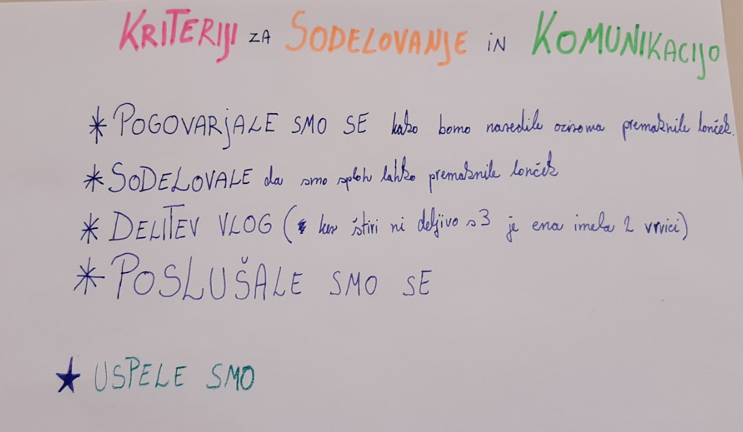 | 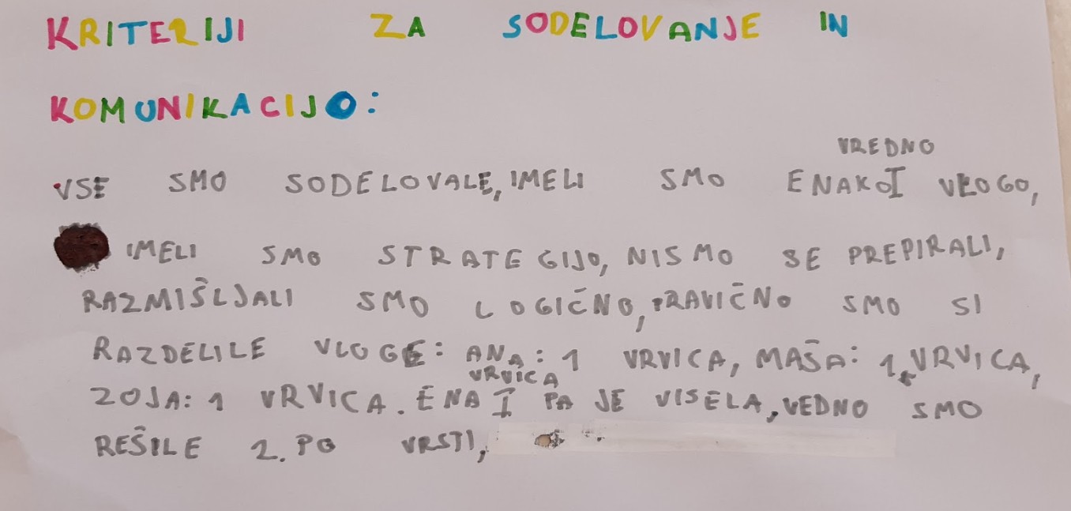 | 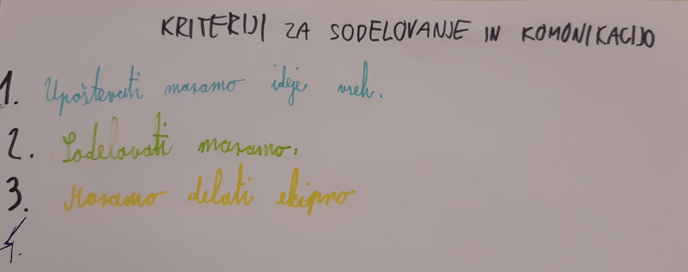 | POVRATNA INFORMACIJA ZA UČENCA (kriteriji):  USMERJENOST NA NALOGO  Upošteva navodila in se v razpravi drži teme.  Izraža svoje mnenje in spodbuja iskanje rešitev.  Vestno opravi zadolžitve, ki jih ima v skupini.  Ostale člane v skupini je spodbujal k sodelovanju in sprejemanju raznolikih idej.  USMERJENOST NA ČUSTVA  Potrpežljivo dovoli ostalim, da opravijo vsak svoj del zadolžitve.  Deluje sproščeno.  Je odprt za ideje, ki so drugačne od njegovih (ne kritizira, se ne prepira).  Je pozoren na to, kako se počutijo drugi.
 | Raziskujemo A formate | / | 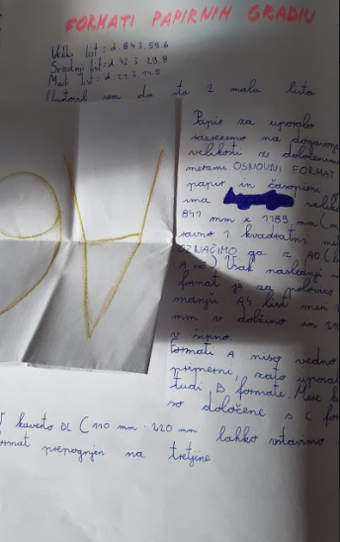 | / | Vem, v katerih primerih se moram lotiti raziskave.  Razlikujem med ugibanjem in napovedovanjem.  Vem, kako se bom lotil raziskave.  Vem katera količina se spreminja in katera ne.  Znam določiti, kaj bom pri poskusu spreminjal/-a, kaj ohranil/-a nespremenjeno in kako bom meril/-a učinke.  Zbrane podatke znam urejati.  Znam oblikovati zaključke raziskave.  Znam predlagati izboljšave raziskave.  Znam oceniti svoje delo in napredek na področju raziskovalnih spretnosti.
 | Raziskujemo velikostni odnos med ploščinami različnih standardnih formatov papirja od A4 do A8. (samolepilni listki) | / | 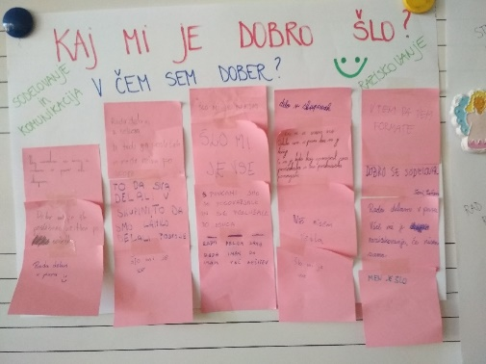 | 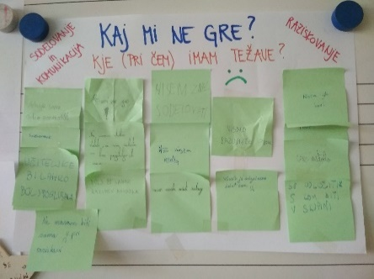 | Vem, v katerih primerih se moram lotiti raziskave.  Razlikujem med ugibanjem in napovedovanjem.  Vem, kako se bom lotil raziskave.  Vem katera količina se spreminja in katera ne.  Znam določiti, kaj bom pri poskusu spreminjal/-a, kaj ohranil/-a nespremenjeno in kako bom meril/-a učinke.  Zbrane podatke znam urejati.  Znam oblikovati zaključke raziskave.  Znam predlagati izboljšave raziskave.  Znam oceniti svoje delo in napredek na področju raziskovalnih spretnosti.  POVRATNA INFORMACIJA ZA UČENCA (kriteriji):  USMERJENOST NA NALOGO  Upošteva navodila in se v razpravi drži teme.  Izraža svoje mnenje in spodbuja iskanje rešitev.  Vestno opravi zadolžitve, ki jih ima v skupini.  Ostale člane v skupini je spodbujal k sodelovanju in sprejemanju raznolikih idej.  USMERJENOST NA ČUSTVA  Potrpežljivo dovoli ostalim, da opravijo vsak svoj del zadolžitve.  Deluje sproščeno.  Je odprt za ideje, ki so drugačne od njegovih (ne kritizira, se ne prepira).  Je pozoren na to, kako se počutijo drugi.
 | Raziskujemo velikostni odnos med ploščinami različnih standardnih formatov papirja od A4 do A8. (zapisani formati) | 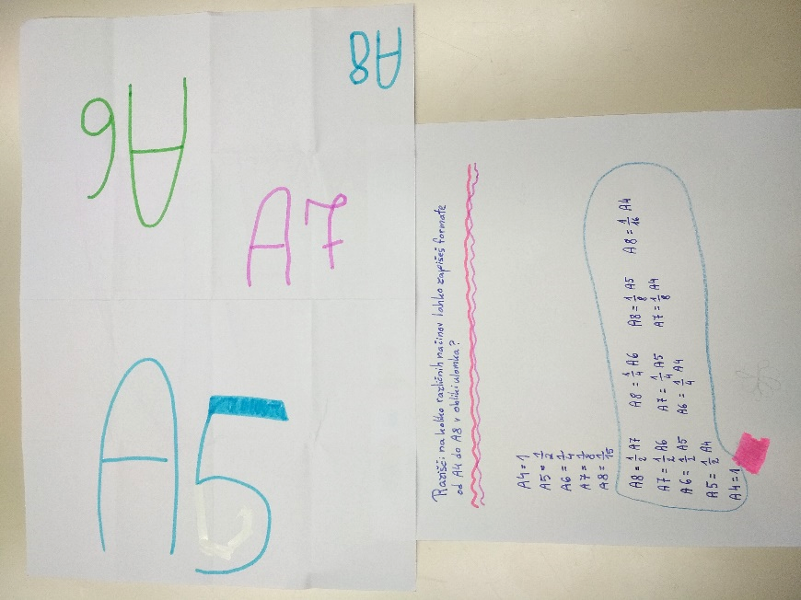 | 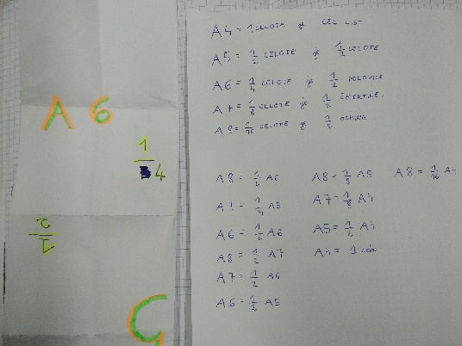 | / | Vem, v katerih primerih se moram lotiti raziskave.  Razlikujem med ugibanjem in napovedovanjem.  Vem, kako se bom lotil raziskave.  Vem katera količina se spreminja in katera ne.  Znam določiti, kaj bom pri poskusu spreminjal/-a, kaj ohranil/-a nespremenjeno in kako bom meril/-a učinke.  Zbrane podatke znam urejati.  Znam oblikovati zaključke raziskave.  Znam predlagati izboljšave raziskave.  Znam oceniti svoje delo in napredek na področju raziskovalnih spretnosti.

REFLEKSIJA TIMA UČITELJEV, KI SO IZVAJALI UČNI SKLOP:
Kaj nam je dobro uspelo? Kaj smo dobro načrtovali in kaj ne? Kje so se pojavile težave? Kaj bi naslednjič izvedli drugače? …

Dobro nama je uspela povezava učne snovi. Skupaj sva natančno načrtovali in se časovno usklajevali, da se nama je učna snov lahko povezala. Učenci so morali najprej pri pouku tehnike in tehnologije spoznati formate papirja, da smo lahko nato pri matematiki to znanje uporabili pri ulomkih.
Učencem je bil tak način dela všeč. Čeprav niso vešči reševanja odprtih problemov ter veščine preiskovanja pri matematiki, je ura dobro uspela. Med sabo so dobro sodelovali. Veliko vprašanj so si sami postavili ter jih rešili.

MATEMATIKA:
Pri matematiki je bil problem le v začetku ure, ker se niso vsi učenci držali dogovora ter so k uri prišli brez ustreznih pripomočkov za delo. Če bi imela možnost, bi naslednjič uro izvedla v učilnici, kjer je več prostora, da bi imeli učenci mize po otokih. Tako bi delo potekalo hitreje, učenci pa bi lažje sodelovali.

TEHNIKA IN TEHNOLOGIJA:
Učenci niso vajeni dela v skupini, nekateri ne želijo raziskovati skupaj. Sproti jih je potrebno navajati na skupinsko delo, sodelovanje, razdelitev nalog, saj se je večkrat med uro zgodilo, da je vsak delal zase in ne skupaj. Učenci v 6. razredu še niso vajeni raziskovalnega dela, zato so pri urah potrebovali več vodenja.

Iz modela in nabora prečnih veščin izberemo tisto/-e, ki jih bomo razvijali in spremljali.
Pri timskem načrtovanju/izvajanju uporabljamo različne barve za cilje/standarde iz UN posameznih predmetov. Cilje praviloma operacionaliziramo.

